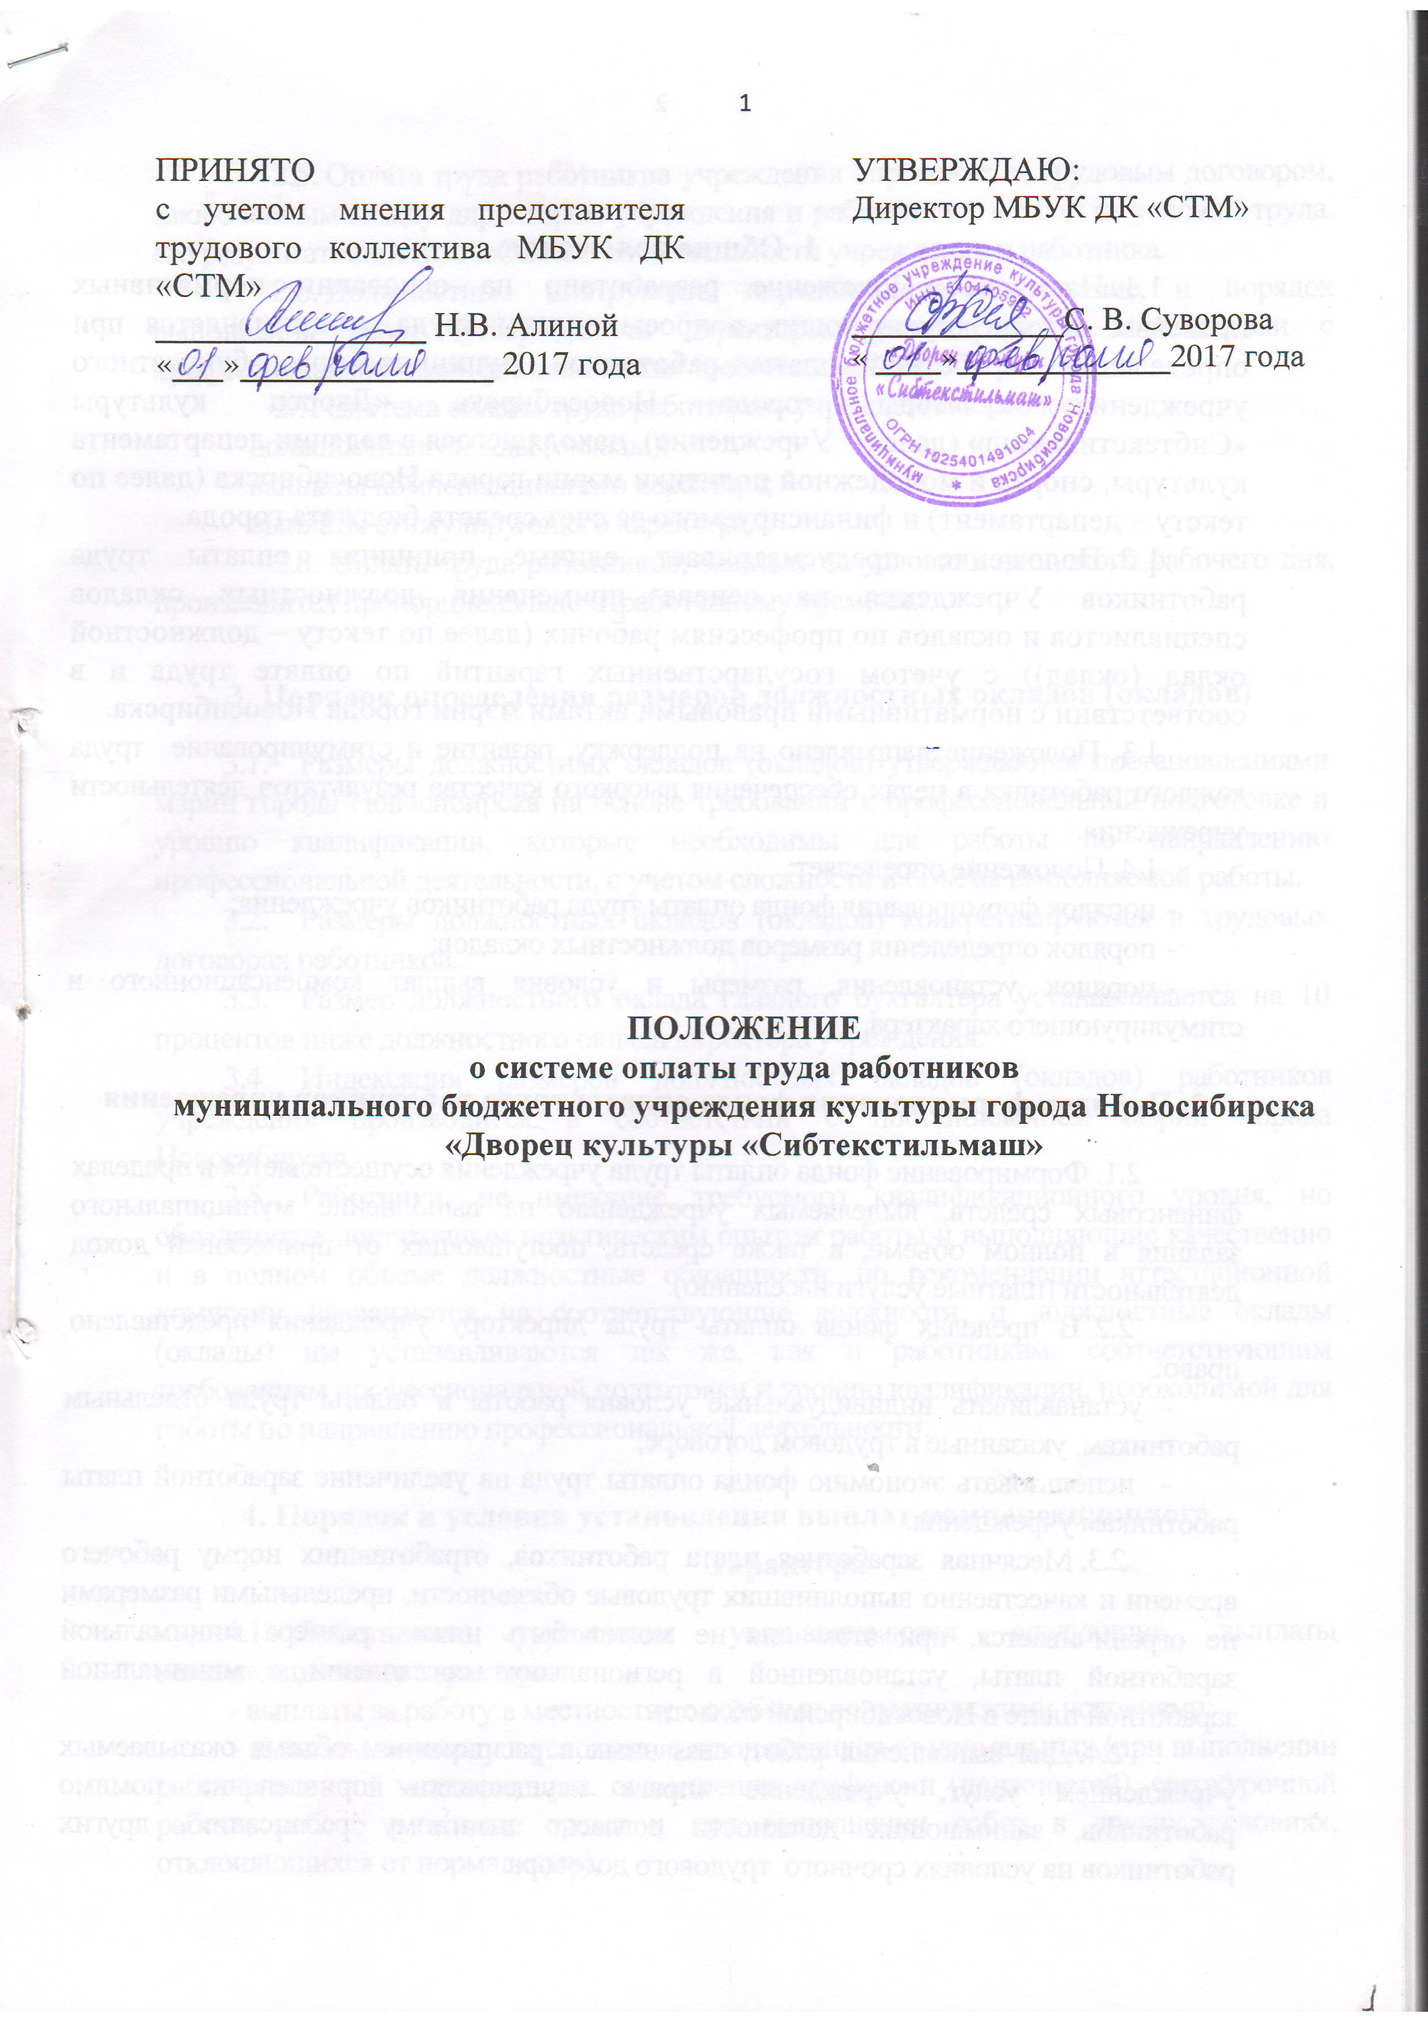

1. Общие положения
1.1. Настоящее Положение разработано на основании нормативных правовых актов, регулирующих вопросы оплаты труда, и применяется при определении заработной платы работников муниципального бюджетного учреждения культуры города Новосибирска «Дворец культуры «Сибтекстильмаш» (далее – Учреждение), находящегося в ведении департамента культуры, спорта и молодежной политики мэрии города Новосибирска (далее по тексту – департамент) и финансируемого за счет средств бюджета города.
1.2. Положение предусматривает единые принципы оплаты труда работников Учреждения на основе применения должностных окладов специалистов и окладов по профессиям рабочих (далее по тексту – должностной оклад (оклад)) с учетом государственных гарантий по оплате труда и в соответствии с нормативными правовыми актами мэрии города Новосибирска.
1.3. Положение направлено на поддержку, развитие и стимулирование труда каждого работника в целях обеспечения высокого качества результатов деятельности учреждения.
1.4. Положение определяет:
- порядок формирования фонда оплаты труда работников учреждения;
- порядок определения размеров должностных окладов;
- порядок установления, размеры и условия выплат компенсационного и стимулирующегохарактера.
2. Порядок формирования фонда оплаты труда работников учреждения

2.1. Формирование фонда оплаты труда учреждения осуществляется в пределах финансовых средств, выделяемых учреждению на выполнение муниципального задания в полном объеме, а также средств, поступающих от приносящей доход деятельности (платные услуги населению).
2.2. В пределах фонда оплаты труда директору учреждения представлено право:
- устанавливать индивидуальные условия работы и оплаты труда отдельным работникам, указанные в трудовом договоре;
- использовать экономию фонда оплаты труда на увеличение заработной платы работникам учреждения.
2.3. Месячная заработная плата работников, отработавших норму рабочего времени и качественно выполнивших трудовые обязанности, предельными размерами не ограничивается, при этом она не может быть ниже размера минимальной заработной платы, установленной в региональном соглашении о минимальной заработной плате в Новосибирской области.
2.4. Для выполнения работ, связанных с расширением объема оказываемых учреждением услуг, учреждение вправе осуществлять привлечение помимо работников, занимающих должности согласно штатному расписанию, других работников на условиях срочного трудового договора.
2.5. Оплата труда работников учреждения определяется трудовым договором, заключенным между директором учреждения и работником, исходя из условий труда, его результативности, особенностей деятельности учреждения и работника.
2.6. Должностные инструкции, определяющие содержание и порядок выполнения работ, утверждаются директором учреждения в соответствии с профессионально-квалификационными требованиями.
2.7. Система оплаты труда работников учреждения включает:
- должностные оклады(оклады);
- выплаты компенсационного характера;
- выплаты стимулирующего характера.
2.8. Оплата труда работников, занятых на условиях неполного рабочего дня, производится пропорционально отработанному времени.

3. Порядок определения размеров должностных окладов (окладов)

  - Размеры должностных окладов (окладов) утверждаются постановлениями мэрии города Новосибирска на основе требований к профессиональной подготовке и уровню квалификации, которые необходимы для работы по направлению профессиональной деятельности, с учетом сложности и объема выполняемой работы.
  - Размеры должностных окладов (окладов) конкретизируются в трудовых договорах работников.
  - Размер должностного оклада главного бухгалтера устанавливается на 10 процентов ниже должностного оклада директора учреждения.
  - Индексация размеров должностных окладов (окладов) работников учреждения производится в соответствии с постановлением мэрии города Новосибирска.
  - Работники, не имеющие требуемого квалификационного уровня, но обладающие достаточным практическим опытом работы и выполняющие качественно и в полном объеме должностные обязанности, по рекомендации аттестационной комиссии назначаются на соответствующие должности, и должностные оклады (оклады) им устанавливаются так же, как и работникам, соответствующим требованиям профессиональной подготовки и уровню квалификации, необходимой для работы по направлению профессиональной деятельности.

4. Порядок и условия установления выплат компенсационного
характера

  - Работникам учреждения устанавливаются следующие выплаты компенсационного характера:
- выплаты за работу в местностях с особыми климатическими условиями;
- выплаты за работу в условиях, отклоняющихся от нормальных (при выполнении работ различной квалификации, совмещении профессий (должностей), сверхурочной работе, работе в ночное время и при выполнении работ в других условиях, отклоняющихся от нормальных);
- доплаты за особенности деятельности учреждения и отдельных категорий работников.
  - Размер доплаты при совмещении профессий (должностей), расширении зон обслуживания, увеличение объема работы или исполнение обязанностей временно отсутствующего работника без освобождения от работы, определенной трудовым договором, устанавливается по соглашению сторон трудового договора с учетом содержания и (или) объема дополнительной работы оплачивается в размере не более 100% должностного оклада по совмещаемой должности.
4.3. За каждый час работы в ночное время (с 22 часов предшествующего дня и до 6 часов следующего дня) доплата35% от должностного оклада (оклада).
Расчет части должностного оклада (оклада) за час работы определяется путем деления размера должностного оклада работника на среднемесячное количество рабочих часов в соответствующем календарном году в зависимости от установленной продолжительности рабочей недели.
  - За работу в выходные и нерабочие праздничные дни производится повышенная оплата.
В соответствии со статьей 153 Трудового кодекса Российской Федерации работа в выходной или нерабочий праздничный день оплачивается в двойном размере. При этом работникам, получающим должностной оклад (оклад), оплата труда в выходной и нерабочий праздничный день осуществляется в размере:
- одинарной дневной или часовой ставки (части должностного оклада) за день или час работы сверх должностного оклада, если работа в выходной или нерабочий праздничный день производилась в пределах месячной нормы рабочего времени;
- в размере двойной дневной или часовой ставки (части должностного оклада) за день или час работы сверх должностного оклада, если работа производилась сверх месячной нормы рабочего времени.
По желанию работника, работавшего в выходной или нерабочий праздничный день, ему может быть предоставлен другой день отдыха. В этом случае работа в выходной или нерабочий праздничный день оплачивается в одинарном размере, а день отдыха оплате не подлежит.
  - Оплата сверхурочной работы в соответствии со статьей 152 Трудового кодекса Российской Федерации производится за первые два часа работы в полуторном размере, за последующие часы - в двойном размере. По желанию работника сверхурочная работа вместо повышенной оплаты может компенсироваться предоставлением дополнительного времени отдыха.
Расчет части должностного оклада (оклада) за час работы определяется путем деления должностного оклада работника на среднемесячное количество рабочих часов в соответствующем календарном году в зависимости от установленной продолжительности рабочей недели.
  - Выплата за работу в местностях с особыми климатическими условиями осуществляется в виде районного коэффициента, который начисляется к заработной плате работника, состоящей из должностного оклада, компенсационных и стимулирующих выплат, - в размере, установленном нормативными правовыми актами Российской Федерации и Новосибирской области - и составляющий 25 %.
  - К доплатам за особенности деятельности учреждения и отдельных категорий работников относятся: доплаты за культурно-досуговое обслуживание социально незащищенных граждан (инвалидов, пенсионеров, ветеранов, многодетных семей) и (или) внестационарное культурно-досуговое обслуживание населения в размере 3000,0 рублей работникам муниципальных культурно-досуговых учреждений, замещающим следующие должности: режиссер, звукорежиссер, ведущий методист, методист 1 категории, методист 2 категории, методист, балетмейстер 1 категории, балетмейстер, хормейстер, аккомпаниатор 1 категории, аккомпаниатор 2 категории, руководитель кружка 1 категории, руководитель кружка 2 категории, руководитель музыкальной части, руководитель любительского объединения 1 категории, руководитель кружка без категории, культорганизатор 1 категории, культорганизатор 2 категории, распорядитель танцевальных вечеров 1 категории, распорядитель танцевальных вечеров 2 категории, дирижер, дирижер 1 категории.
  - Размеры и условия осуществления выплат компенсационного характера устанавливаются трудовым договором или дополнительным соглашением к трудовому договору.
  - Решение о выплатах компенсационного характера, за исключением выплаты за работу в местностях с особыми климатическими условиями, оформляется приказом директора учреждения.

5. Порядок и условия выплат стимулирующего характера

5.1. К выплатам стимулирующего характера относятся выплаты,
направленные на стимулирование работника к качественному результату
труда, а также поощрение за выполненную работу.
  - Работникам учреждения устанавливаются следующие выплаты стимулирующего характера:
- надбавки за ученую степень, почетное звание;
-надбавки за качество выполняемых работ;
-премиальные выплаты по итогам работы;
5.2.1. Надбавки за ученую степень, почетное звание, установлены в размере 10 % должностного оклада (оклада)работникам, имеющим:
–ученую степень кандидата наук, доктора наук;
–почетные звания «Заслуженный работник культуры Российской Федерации», «Заслуженный деятель искусств Российской Федерации», «Заслуженный артист Российской Федерации».
5.2.2.Надбавка за качество выполненных работ устанавливаютсяв целях материальной заинтересованности работников учреждений в конечных результатах работы, создания необходимых условий для оказания качественных услуг с учетом качественных показателей деятельности работников. Надбавка за качество выполненных работ работникуустанавливаются настоящим Положением, с учетом критериев, позволяющих оценить результаты и качество его работы.Решение о выплате надбавки за качество выполненных работ и ее размере оформляется приказом директора учреждения.
5.2.2.1. Показатели и условия начисления надбавки за качество выполненных работ по итогам работы за период месяцустановлены в Приложении №1.
5.2.3. Премиальные выплаты по итогам работы за период (месяц, квартал, год)устанавливаются приказом директора Учреждения с учетом личного вклада работника в общий результат труда.
5.2.3.1. Работникам учреждения установлены следующие показатели и условия начисления премиальных выплат по итогам работы за период (месяц, квартал, год) (далее - премия):
- по итогам успешной работы организации (за месяц, квартал, полугодие, 9 месяцев, год)
- за участие в оказании платных услуг (в пределах фонда оплаты труда, сформированного из средств, получаемых от предпринимательской и иной, приносящий доход деятельности;
- за активную работу по привлечению внебюджетных средств;
- за проявление инициативы и творческого подхода к труду;
- за выполнение особо важных и срочных работ;
- за выполнение дополнительных поручений руководителя;
- за проведение внеплановых мероприятий;
- за разработку и успешную реализацию проектов по развитию деятельности учреждения;
- за внедрение экономичных, прогрессивных методов организации рабочих процессов;
- за освоение современных компьютерных программ, технологий, направленных на экономию материальных затрат и энергоресурсов;
- за интенсивность и высокие результаты работы,
- за культурно-досуговое обслуживание социально незащищенных граждан (инвалидов, пенсионеров, ветеранов, многодетных семей) и (или) внестационарное культурно-досуговое обслуживание населения.

Размер премии определяется в процентах к должностному окладу (окладу) работника не более 500 % от должностного оклада (оклада) в пределах утвержденного фонда оплаты труда.
Премиальные выплаты по итогам работы за год начисляются при наличии экономии фонда оплаты труда.
Премия выплачивается работнику, состоящему в трудовых отношениях с учреждением на дату подписания приказа о выплате премии за фактически отработанное время.
Для урегулирования ситуации, когда объем выплат стимулирующего характера в месяц превышает месячный фонд оплаты труда учреждения за минусом месячного фонда гарантированных выплат (выплат по должностным окладам, окладам и компенсационным выплатам), производится пропорциональное уменьшение выплат стимулирующего характера всем работникам учреждения.
Максимальный размер выплат стимулирующего характера главному бухгалтеру не должен превышать максимальный размер выплат стимулирующего характера директора учреждения, установленных при заключении с ним трудового договора.

6. Порядок выплаты заработной платы.

6.1.В соответствии с положениями статьи 136 Трудового кодекса Российской Федерации заработная плата выплачивается работникам не реже чем каждые полмесяца:
• 25-ое число текущего месяца - срок выдачи заработной платы за первую половину месяца;
• 10-ое число месяца следующего за отчетным - срок выдачи заработной платы за вторую половину месяца.
Под заработной платой понимается вознаграждение за труд в зависимости от квалификации работника, сложности, количества, качества и условий выполняемой работы, а также компенсационные и стимулирующие выплаты.
Перечень должностей по видам экономической деятельности установлены вПриложении №2.
6.2. Если в течение всей первой половины месяца работник не работал, он не имеет права на получение заработной платы за первую половину месяца.
6.3. Контроль за своевременным начислением и выдачей заработной платы работникам учреждения осуществляет главный бухгалтер.

